30.11.2021

BASIN BÜLTENİ

Yeni Subaru Forester e-BOXER

- İç ve dış tasarımındaki yeniliklere ek olarak teknolojik olarak da iyileştirilen yeni Subaru Forester e-BOXER yüksek standart donanım seviyesi ile Türkiye’de.
- Ön cama entegre edilerek görüş açısı iki katına çıkarılan ve yazılım algoritması geliştirilen yeni nesil EyeSight Stereo kameraları aracın çarpışmadan kaçınma performansını daha da artırdı.
- Temassız Klima Ayarı el yumruğunun açık veya kapalı olmasına göre klima ısısını artırıyor veya azaltıyor.
- E-Active Shift Control (e-Aktif Vites Kontrolü) özelliği virajlarda otomatik vites kontrolü yapıyor, viraja girerken vites küçültüyor, viraj bittiğinde ise vitesi yükseltiyor.

Yeni Forester e-BOXER, iç ve dış tasarımından kullanışlılık detaylarına ve teknolojisine kadar birçok yenilikle satışa sunuldu. 2.0i e-Xclusive, 2.0i e-Xtra ve 2.0i e-Sport olmak üzere üç farklı versiyonla sunulan yeni Forester’ın anahtar teslim fiyat 961.188 TL’den başlıyor.

Yüksek standart donanım seviyesi ile öne çıkan Yeni Forester’daki en işlevsel yeniliklerden biri Temassız Klima Ayarı fonksiyonu. Yüz tanıma sistemine yeni eklenen el hareketi tanıma fonksiyonu sayesinde el yumruğunun açık veya kapalı olmasına göre yüz tanıma sistemi klima ısısını artırıyor veya azaltıyor.

Subaru Forester, yeni eklenen e-Active Shift Control (e-Aktif Vites Kontrolü) özelliği sayesinde yolun güvenli sürüş detaylarını sürücüden önce hesaplayıp uyguluyor. Araç sport sürüş modu devredeyken virajlarda otomatik vites kontrolü yapıyor, viraja girerken vites küçültüyor, virajdan çıkarken ise vitesi yükseltiyor. Özellikle yokuş aşağı inişlerde ve virajlarda şanzıman sistemi G sensörü sinyallerinden aldığı komut ile vitesi küçülterek devri yüksek tutuyor ve daha dengeli sürüş imkânı sağlıyor.

Forester e-BOXER’ın zaten çok sevilen sürüş özellikleri de elden geçirildi. Yeni Forester e-BOXER, süspansiyon sisteminde yapılan iyileştirmelerle hem gövde hareketleri hem de zemin titreşimleri konusunda geliştirildi. Bunlara ek olarak, arazi sürüşü destek sistemi X-Mode’un sürücülere desteğini daha da güçlendiren yeni düzenlemeler yapılırken, arkadan gelen araçların farlarının gözü rahatsız etmemesi için donanımlara eklenen Otomatik Kararan Dikiz Aynası da araçtaki yenilikler arasında yer alıyor. Diğer bir yenilik ise, kamp kültürünü içselleştirmiş olan Subaru müşterisinin çok işine yarayacak olan bagajın tavan kısmında yer alan yeni asma kancaları.

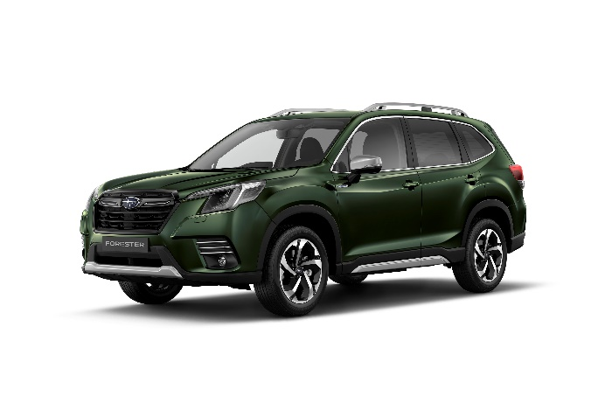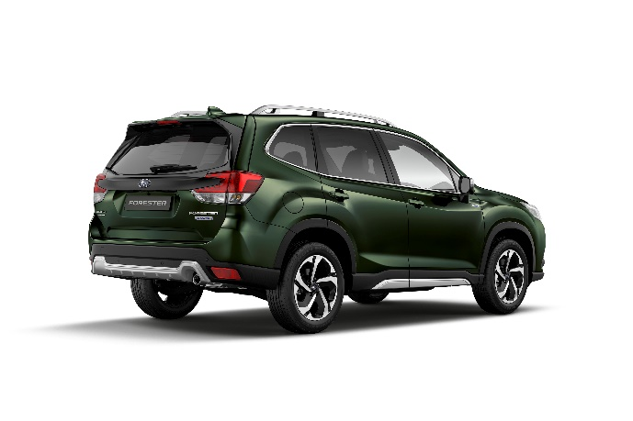
Forester 2.0i e-Xclusive versiyonunun iç ve dış tasarımındaki yenilikler:

Su Yeşili, Zümrüt Yeşili ve Bronz Kahve olmak üzere üç yeni gövde rengine sahip olan yeni Forester’ın ön tamponu, öz ızgarası ve ön farları daha prestijli bir tasarımla yenilenirken, ön sis farı çerçeveleri üç çizgili bir tasarıma sahip oldu. Forester’ın dış tasarımındaki diğer yenilikler ise, yeni arka tampon koruması ve yeni 18 inç jantlar.

Forester’ın iç tasarımında kullanılan malzemelerde de iyileştirmeler yapıldı. Ön ve arka koltuk döşemelerinde, kapı pervazlarında, ön konsol kapağında ve ön konsol yan dekorasyonunda yeni kabin içi doku materyalleri kullanılırken kahverengi deri koltuk döşemesi seçeneği, çift renkli olarak yenilendi.

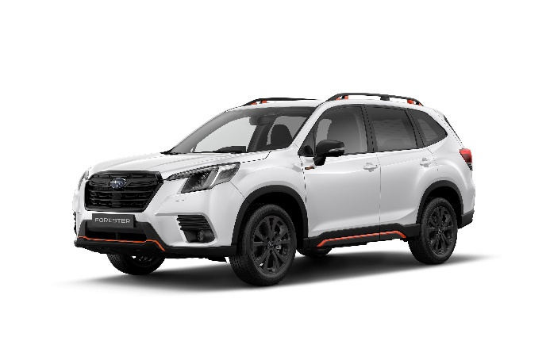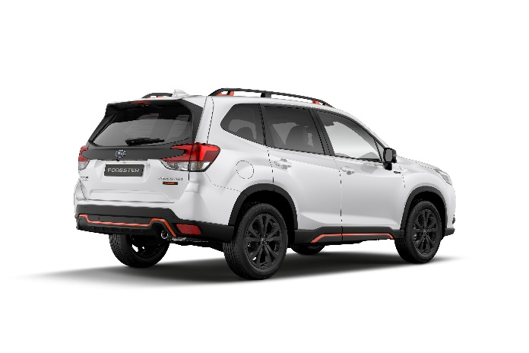
Forester 2.0i e-Sport versiyonunun iç ve dış tasarımındaki yenilikler:

2022 model yılında Subaru ürün gamında, Forester’ın geçtiğimiz yıl satışa sunulmaya başlanan Sport versiyonu da yer almaya devam edecek.
Yeni Subaru Forester Sport’ta, ön farlar daha çarpıcı bir tasarımına kavuşurken, yan ayna kapakları, tavan spoiler yanları ve arka bagaj üstü aksesuarında geometrik dokulu siyah bir malzeme kullanıldı. Ön ve arka tampon korumalarında yer alan turuncu çizgilerin formu da daha akıcı bir çizgiye sahip oldu.

Aracın içinde ise, gösterge paneli tasarımında, yan ve orta havalandırma ızgarası çerçevelerinde, orta konsol ön süslemesinde, arka koltuk havalandırma ızgaralarında daha şık ve sportif bir görünüm için Blaze Gun-metal (Mat Siyah) boya kullanıldı. Direksiyon simidi, vites topuzu ve X-MODE kumandası da kırmızı-turuncu detaylara sahip olurken, vites topuzu kapağında da artık şık kırmızı-turuncu dikişler yer alıyor.

Yeni Forester’daki teknolojik iyileştirmeler:

Subaru’nun kendi Ar-Ge departmanı tarafından 1980’li yılların sonunda geliştirilmeye başlanan ve 2008 yılında satışa sunulan araçlarda kullanılmaya başlanan EyeSight sistemi pazardaki en güvenilir sürüş kontrol sistemlerden birisi olarak kabul ediliyor. Subaru’nun 2020’li yılların sonunda kadar sürücüsüz araca geçiş hedefi doğrultusunda istikrarlı bir şekilde geliştirdiği kusursuz ve tamamen Subaru mühendisliğiyle hayata geçirilen yarı otonom sürüş sistemlerinin en iyi örneği olan EyeSight sistemi, gelecekte kullanılacak olan sürücüsüz aracın da temelini oluşturuyor. Bu sistemi Türkiye’de satışa sunulmakta olan tüm Forester ve XV modellerinde standart donanım olarak sunuluyor.

Mevcut Subaru modelleri adaptif hız sabitleme sistemi sayesinde öndeki araç ile mesafesini otomatik olarak ayarlayabiliyor, EyeSight sayesinde de acil durumlarda tamamen fren yaparak eşsiz bir güvenlik sunuyor. Subaru yakın bir gelecek içinde, kendi kendine gidebilen, sıkışık trafikte fren yaparak duran, trafik açıldığında yeniden hareket edebilen, şeritlere uygun olarak ilerlemesini sürdüren modelleri de sunmayı planlıyor.

Yeni Forester’daki en önemli yenilik geliştirilmiş 4. nesil EyeSight ile geliyor. EyeSight kameraları artık ön cama entegre edilmiş durumda. Böylece kameraların algılama açıları neredeyse iki katı kadar genişlemiş oldu. Özellikle virajlarda ve kavşaklardaki Çarpışma Öncesi Frenleme performansı artırıldı. Stereo kameraların daha genişleyen açısı sayesinde, sistem, özellikle geceleri kavşaklarda görülmesi zor olan yayalar ve bisikletlileri tanıyarak çarpışmadan kaçınmayı daha da fazla destekliyor. Cama entegre yeni yapı sayesinde sürücülerin yanlışlıkla lense dokunma olasılıkları ortadan kaldırıldı. Sistemin yazılım algoritması da geliştirildi. Kazaların en sık gerçekleştiği kavşaklarda bile çarpışmadan kaçınma büyük ölçüde artmış oldu.

Yeni Nesil EyeSight (4. Nesil) ile gelen yeni özellikler:

Otonom Acil Manevra Desteği
Kazadan kaçınmak için kullanılan sistemlerin en yeni sürümlerinden bir tanesi olan bu yardımcı, son anda ortaya çıkan ve çarpışma önleyici frenlemenin dahi yeterli olmadığı durumlarda, stereo kameralar ve arka radarları kullanarak etrafı tarıyor ve eğer yan şeritte yeterli ve güvenli alan varsa direksiyona müdahale ederek sürücünün aracı çarpışmadan kaçırmasına yardımcı oluyor.
Acil Durum Şeritte Kalma Asistanı
Şerit değiştirme manevrası sırasında sürücünün göremediği kör alanları tarayan sistem, eğer bu alanlarda bir engel varsa sürücüyü sesli ve görsel efektlerle uyarıyor ve gerekli hallerde direksiyona müdahale ederek şeritte kalmasını sağlıyor. Sistem aynı yönde gidilen araçları algıladığı gibi karşı yönden gelen araçları da algılayabiliyor ve olası kazaları önlüyor. Örneğin otoyolda şerit değiştirmeye çıkarken arkadan yüksek hızla gelen bir aracı veya arkadaki aracın da eşzamanlı olarak sollamaya çıktığını tespit ederek sürücüyü sesli ve işaretli olarak uyarıyor ve direksiyona hafifçe müdahale ederek aracın şeridine geri dönmesini sağlıyor.

Şerit İhlal Koruması
Yeni kullanılmaya başlanan geniş açılı stereo kameralar sayesinde şerit takip sistemi bir adım daha ileri giderek artık sadece şerit çizgilerini değil asfaltın bittiği yeri de görebiliyor ve gerekli uyarıları ya da düzeltmeleri yapabiliyor. Bunun açılımı, Subaru Forester’ın sadece şeritlerin net bir şekilde göründüğü bakımlı yollarda değil, şeritlerin olmadığı kırsal yollarda bile yolun bittiği yeri algılayabilmesi. Bu da Subaru müşterilerinin araçlarıyla her yere gidebilme felsefesini destekliyor.

Şerit Ortalama Fonksiyonu
Otonom sürüşe en yakın hisleri sağlamak için Subaru Forester, artık şeritleri aşmayı engellemenin yanında kendisini şeritlerin ortasında da konumlandırabiliyor. Sistem adaptif hız sabitleme sistemiyle birlikte çalışarak hem öndeki aracı hem de şeritleri algılayarak şeridi ortalıyor ve özellikle uzun ve monoton şehirlerarası otoban sürüşleri sırasında sürücünün yükünü büyük ölçüde hafifletiyor.
Bu geliştirmeleri sürücüsüz araca doğru giden yolda bir başka yeni önemli bir adım olarak görebiliriz.

